- ЮРИДИЧНИЙ ФАКУЛЬТЕТ,
узвіз Крутогірний, 8. тел. 756-05-43
БАКАЛАВР | МАГІСТР | ДОКТОР ФІЛОСОФІЇ
Право | Право | Право

- ФАКУЛЬТЕТ УПРАВЛІННЯ,
вул. В. Вернадського, 2/4. тел. 756-05-25
БАКАЛАВР | МАГІСТР | ДОКТОР ФІЛОСОФІЇ
Облік і оподаткування | Облік і оподаткування
Менеджмент | Менеджмент
Міжнародні економічні відносини
 | Публічне управління та адміністрування | Публічне управління та адміністрування

- ТЕХНІЧНИЙ ФАКУЛЬТЕТ,
вул. В. Вернадського, 2/4. тел. 756-05-33
БАКАЛАВР | МАГІСТР | ДОКТОР ФІЛОСОФІЇ
Комп’ютерні науки та інформаційні технології | Комп’ютерні науки та інформаційні технології
Транспортні технології (автомобільний транспорт) | Транспортні технології
Кібербезпека

- ФІНАНСОВИЙ ФАКУЛЬТЕТ ,
вул. Аржанова, 12, тел. 726-94-24
БАКАЛАВР | МАГІСТР | ДОКТОР ФІЛОСОФІЇ
Фінанси, банківська справа та страхування | Фінанси, банківська справа та страхування | Фінанси, банківська справа та страхування

- ЕКОНОМІЧНИЙ ФАКУЛЬТЕТ,
вул. Аржанова, 12, тел. 726-94-03
БАКАЛАВР | МАГІСТР | ДОКТОР ФІЛОСОФІЇ
Економіка | Економіка | Економіка
Підприєм-ництво, торгівля та біржова діяльність | Підприєм-ництво, торгівля та біржова діяльність | Підприєм-ництво, торгівля та біржова діяльність

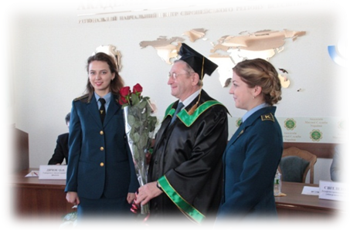

Навчання відбувається
за денною та заочною формами
Видається диплом державного зразка
БАКАЛАВРА, МАГІСТРА

Навчання здійснюється за державним замовленням або на контрактній основі за кошти фізичних, юридичних осіб.

Центр профільної освіти
Пропонує курси: адвокатури, нотаріату, реєстраційної, виконавчої, міграційної служб, судової адміністрації, митних брокерів, управителів багатоквартирними будинками, англійської, польської мови та літератури
Видається сертифікат державного зразка.
Контакти: м. Дніпро, узвіз Крутогірний, 8, н.к. №3,
каб. № 106; тел. 756-05-74.

Центр фінансової освіти
Надає високоякісні освітні бізнес-послуги: курси підвищення кваліфікації, корпоративне навчання, семінари-тренінги.
Контакти: м. Дніпро, вул. Аржанова, 12, кім. № 7, 8; тел. 726-94-72, 726-94-34, е-mail: cfo.nnifa@gmail.соm

Юридична клініка
Надає безоплатні усні та письмові консультації громадянам, складає процесуальні документи.
Контакти: м. Дніпро, вул. В. Вернадського, 2/4,
каб. № 101; тел. 756-05-52.

Як підготуватися до вступу
в УНІВЕРСИТЕТ?

Якісно підготуватися до зовнішнього незалежного оцінювання та вступу до Університету митної справи та фінансів Вам допоможуть КУРСИ ДОВУЗІВСЬКОЇ ПІДГОТОВКИ.

Курси довузівської підготовки здійснюють навчання у термін:

6 місяців

Предмети, які вивчаються:

- математика
- українська мова і література
- історія України
- іноземна мова
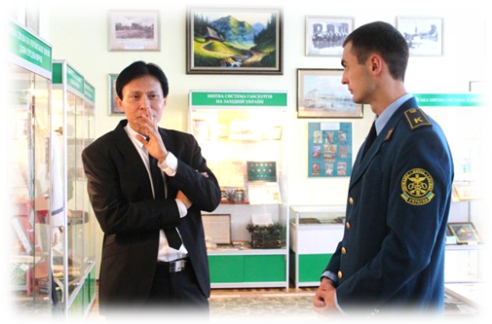

Чому варто обрати підготовчі курси саме
в Університеті митної справи та фінансів?

− навчання на курсах адаптує до майбутнього навчання в Університеті;
− навчання на курсах дозволяє слухачам переконатися у правильності прийнятого рішення щодо обраного напряму навчання;
− програми дисциплін, які викладаються на підготовчих курсах, забезпечують оволодіння знаннями вищого рівня, ніж базові програми загальноосвітньої школи;
− тестування на підготовчих курсах наближено до реальних іспитів, що допомагає знизити ступінь емоційного стресу під час складання ЗНО;
− випускник курсів має переважне право на зарахування до Університету

ОТЖЕ,
Наш досвід + Ваша наполегливість = НАШ СПІЛЬНИЙ УСПІХ

Наша адреса: м. Дніпро, вул. В. Вернадського, 2/4.
Контакти: (056) 756-05-11

e-mail: vsgumsf@gmail.com

http://umsf.dp.ua http://umsf.dp.ua

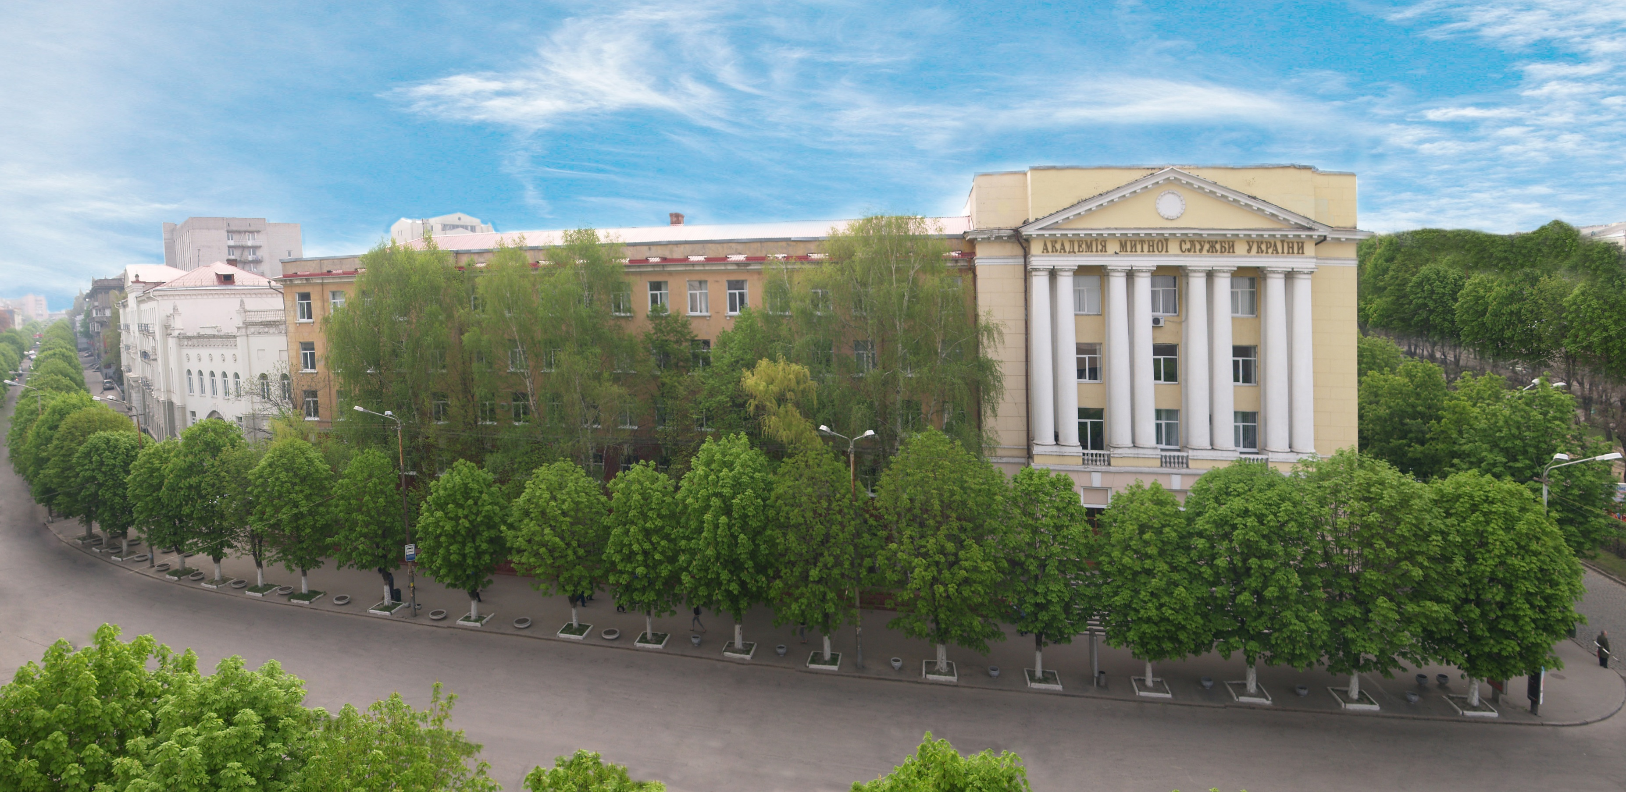Чому я вступив
до УНІВЕРСИТЕТУ?
Тому що:
- Хочу здобути якісну та престижну освіту за обраним фахом.
- Якісну освіту надають 258 науково-педагогічних працівників, серед яких 39 професорів і більше 155 доцентів.
- Хочу мати диплом державного зразка та знання в галузі права; управління та адміністрування; інформаційних технологій; транспорту; економіки; фінансів; митної справи. Можу отримати диплом магістра, державний диплом і додаток до диплома європейського зразка, що дає можливість навчатися за кордоном.
- Можу працевлаштуватись в органах Міністерства фінансів, Міністерства юстиції, Державної фіскальної служби, підрозділах фінансової інспекції, казначейства, банківських установах тощо.
- Студенти Університету мають можливість здобути ступінь «Магістр» у партнерських ВНЗ закордоном.
- Фахова підготовка здійснюється на високому рівні, навчання спрямовано на формування у студентів практичних навичок роботи. Практику (навчальну, виробничу, переддипломну) студенти проходять безпосередньо на робочих місцях: в органах фінансової системи, на митницях, у банках, страхових компаніях, на промислових підприємствах.
- Можу займатися науковою роботою та вступити до аспірантури при Університеті.
- Можу стати Студентом року, учасником студентського театру, ансамблю народного та сучасного танцю, вокальних ансамблів, брати участь у дискусійних клубах, фестивалі «Студентська весна», конкурсі «Містер / Міс Університет».
- Можу скористатися сучасною матеріально-технічною базою. У нас найкращий у регіоні тир, плавальний басейн, спортивні комплекси. Можу стати чемпіоном із дзюдо, гирьового спорту, кульової стрільби, членом збірної з міні-футболу, баскетболу, бадмінтону, пройти спеціальну підготовку.

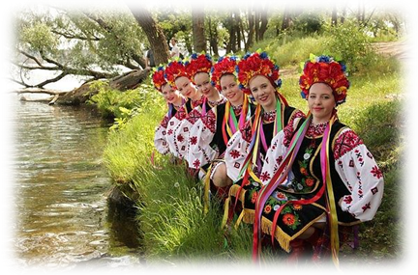
Як знайти нас?

Наші адреси:

Університет митної справи та фінансів
Навчально-науковий інститут «Митна Академія»
49000, м. Дніпро,
вул. В. Вернадського, 2/4
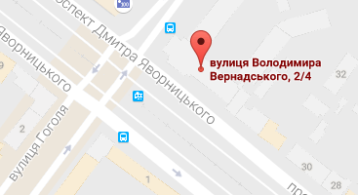

Університет митної справи та фінансів
Навчально-науковий інститут «Фінансова Академія»
49000, м. Дніпро,
вул. Аржанова, 12
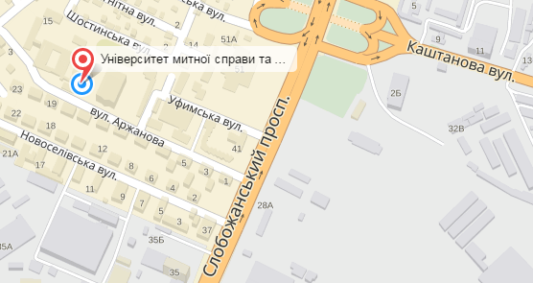

Бажаєш отримати
про нас більше інформації – завітай
на сайт Університету митної справи та фінансів:
http://umsf.dp.ua

Ласкаво просимо!
Приймальна комісія:
(0562) 47-18-82
(098) 4510182
Курси довузівської підготовки:
(056) 756-05-11

УНІВЕРСИТЕТ

МИТНОЇ СПРАВИ
ТА ФІНАНСІВ*
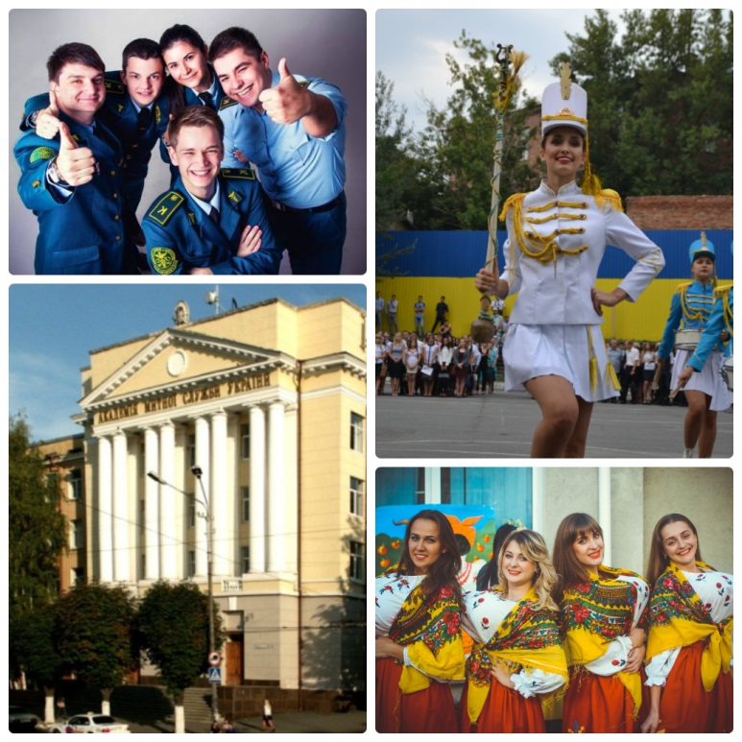

Престижна освіта –
запорука блискучої кар’єри!

Наші переваги:
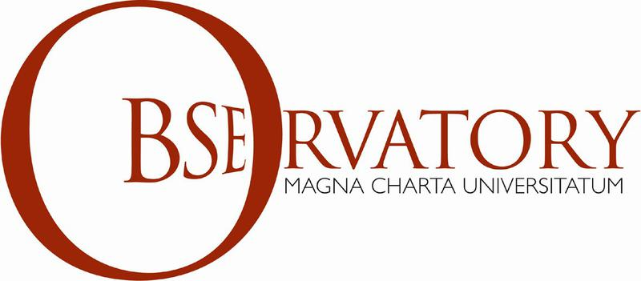 |  |  | 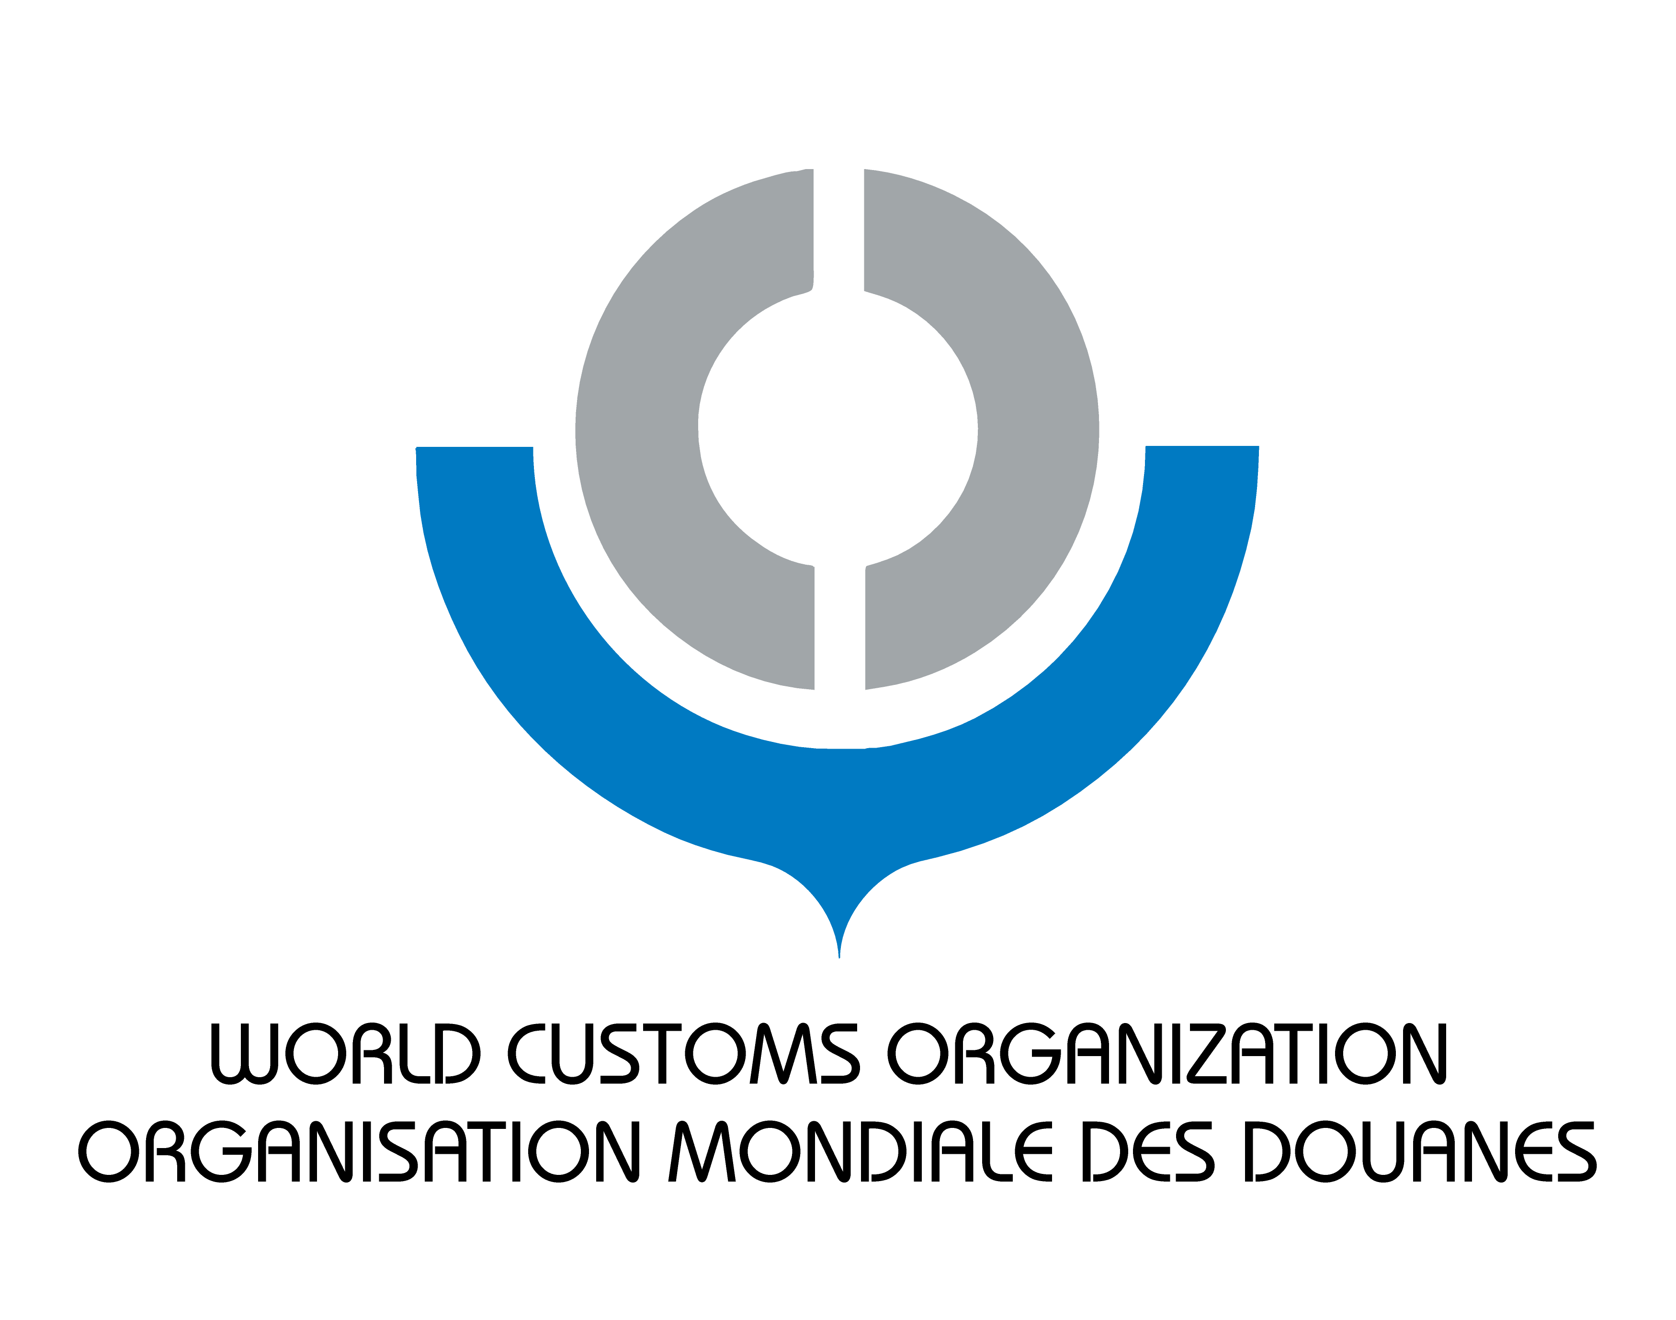
Навчальний заклад є таким, що підписав Велику Хартію університетів,  м. Болонья, Італія | Навчальний заклад належить до Всесвітньої мережі митних університетів | Навчальний заклад надає можливість випускникам отримувати сертифікати Міжнародної Освітньої Організації IES | На базі навчального закладу функціонує Регіональний навчальний центр Всесвітньої митної організації

* створений на виконання розпорядження Кабінету Міністрів України від 03 вересня 2014 р.
№ 788 та наказу Міністерства освіти і науки України від 22 жовтня 2014 р. № 1196 шляхом реорганізації Академії митної служби України та Дніпропетровської державної фінансової академії

